Redes
static
address
netmask
gateway

services networking restart

IP privadas son:
• 10.0.0.0 a 10.255.255.255 (Clase A)
• 172.16.0.0 a 172.31.255.255 (Clase B)
• 192.168.0.0 a 192.168.255.255 (Clase C)

IP públicas:
• Clase A: 1.0.0.0 a 126.255.255.255
• Clase B: 128.0.0.0 a 191.255.255.255
• Clase C: 192.0.0.0 a 223.255.255.255
• Clase D y E: Estos rangos no se utilizan para asignaciones públicas
de direcciones IP.

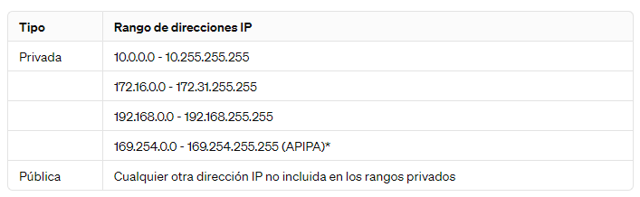

• Representación con barra /
En la IP 176.16.0.0 solo se están utilizando los primeros 12bits, por tanto 176.16.0.0/12

Direcciones unicast.- Un nodo determinado se comunica con otro nodo específico, la comunicación tendrá un origen específico y singular (IP Origen) y un destino específico y singular (IP Destino). A las direcciones unicast se le suele denominar direcciones host.

Direcciones broadcast.- Como dirección de destino una especial que hace que ese paquete llegue a todos los nodos de la subred y que todos ellos lo atiendan. Está restringido a la propia subred ya que los paquetes de broadcast no se enrutan.

• Dirigido: los bits de la ID-Host están a 1 (ej. 182.168.0.40-->destino: 182.168.0.255)
• Limitado: todos los bits están puestos a 1 (ej. 192.168.0.11-→destino: 255.255.255.255)

RESTRICCIONES DE USO DE IDENTIFICADORES DE SUBRED:

A) Las IPs no pueden superar 223 en el byte de mayor peso:
• 224-239.255.255.255 reservado para el direccionamiento de grupos multicast
• 240-255.255.255.254 reservado a uso de investigación y experimentación
• 255.255.255.255 dirección broadcast limitado

B) El conjunto de bits correspondiente al identificador de subred NO PUEDE TENER VALOR 0:
• 0.0.0.35/26

C) El Byte de mayor peso no puede tener valor 127 ya que 127.255.255.255 está reservado a un bucle interno (Loopback).

D) La dirección 0.0.0.0 (ruta predeterminada) se utiliza en tablas de enrutamiento para indicar la ruta hacia la que dirigir el paquete cuando la IP de destino es desconocida para ese nodo.

E) La subred 169.254.0.0/16 está reservada en redes locales como subred de configuración de nodos, red APIPA (asignación automática de direcciones IP privadas) DE HOST:

DE HOST:

A) El conjunto de bits correspondiente al identificador del host NO PUEDE TENER VALOR 0 (ej. 192.168.0.0 con máscara 255.255.255.0) se reserva como IP de subred, NI VALOR 1 (ej. 192.168.0.255/24) ya que es el broadcast dirigido.
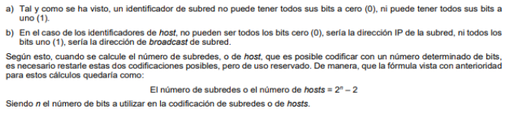

Asignación dinámica de direcciones IP: de forma automática a través del servidor DHCP, el host solo puede usarla por un tiempo determinado.

Particiones
fdisk -l información particiones
fdisk /dev/sdb
mkfs.ext4 /dev/sdb para que se guarde siempre
mkdir /mnt/sdb1
mount /dev/sdb1 /mnt/sdb1
umount /mnt/sdb1 – para desmontar

Formateo lóxico

conxunto de cilindros contiguos que forman unha unidade lóxica independente, se falamos de discos HDD. Se Falamos doutro tipos de discos poderemos referirnos a sectores ou bloques.
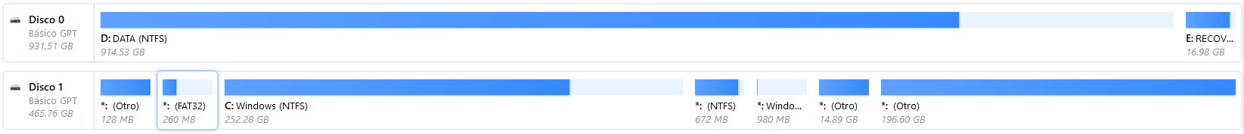

Discos MBR

Antes de facer particións, o disco duro pódese representar como un conxunto lineal de Sectores, que son conxuntos de 512 Bytes.
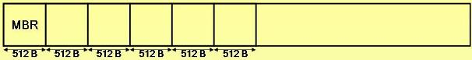

En MBR teremos as seguintes particións:
- Particións Primarias: 4 como máximo se non está creada a partición estendida, senón só se poden ter 3 primarias como máximo (primarias+extendida <= 4). Antiguamente eran nas que se instalan os Sistemas Operativos.

- Partición Activa: É a partición primaria elixida para arrancar o equipo.

- Partición Estendida: 1 como máximo. Nela non se poden gardar arquivos directamente, hai que dividila en Particións Lóxicas (como mínimo unha que ocupe todo o espazo).

- Particións Lóxicas: Todas as que se queiran. Son as particións nas que se divide unha Estendida.

Discos GPT

A Táboa de partición GUID (Globally Unique IDentifier) (GPT, GUID Partition Table) é un estándar para a colocación da táboa de particións nun disco duro físico. A GPT chegará a substituír ao Master Boot Record (MBR) usado coa BIOS. Vantaxes relevantes dos discos GPT:
- Número arbitrarios de particións, aínda que, por defecto, o número máximo é 128 particións.
- Non hai extendidas e lóxicas (todas “primarias”).
- Podemos traballar con discos de capacidade superior a 2TiB (tamaño máximo do disco 2 ZiB).
- Axudar a protexer o proceso previo ao inicio fronte a ataques de bootkit.

MBR herdado (legacy) (LBA 0)
é un sistema informático (equipos informáticos e/ou aplicacións) que quedou anticuado pero continúa sendo utilizado polo usuario (tipicamente unha organización ou empresa) e non se quere ou non se pode substituír ou actualizar de forma sinxela.
O principal propósito do MBR ao principio do disco é evitar que utilidades de disco baseadas en MBR non recoñezan ou estraguen discos baseados en GPT. No MBR herdado especifícase a existencia dunha única partición, que abarca toda a unidade GPT.

Memoria Swap ou de Intercambio
é unha zona do disco duro (un ficheiro ou unha partición) que se usa para gardar as imaxes dos procesos que non se teñen que manter en memoria principal.

É útil, pois o sistema operativo coge proceso pouco activo, e movelo a esta zona do disco duro e dese xeito liberar a memoria principal para cargar outros procesos. Mentres non faga falla, o proceso extraído de memoria pode quedarse no disco, xa que no disco duro non gasta memoria física. Cando sexa necesario, o sistema volve a facer un intercambio, pasándoo do disco á memoria RAM. Este é un proceso lento (comparado con usar só a memoria RAM), pero permite dar a impresión de que hai máis memoria dispoñible.

Espazo de intercambio en Windows
En Windows existe un arquivo chamado pagefile.sys que está na raíz da partición que contén os arquivos do sistema.
Tamén existe o Hiberfil.sys en Windows para gardar o contido da RAM cando o equipo está hibernando e o Swapfile.sys para traballar con aplicacións que, por diversos motivos, non poden utilizar pagefile.sys.

Espazo de intercambio en Linux
Normalmente faise unha “Partición Swap” que é a que emprega o SO como de intercambio.
Tamén se pode crear un arquivo que faga de memoria de intercambio, no caso de Linux pode ter calquera nome, o único necesario é que sexa un “espacio contiguo” no disco duro (dd), que teña formato swap (mkswap) e que estea activado (swapon).

RAID
Conxunto de discos independentes (e baratos) que proporcionan redundancia. Un sistema RAID trata de:
- Aumentar a integridade dos datos nos discos.
- Mellorar a tolerancia a fallos e erros.
- Mellorar o rendemento.
- Anticiparse a unha caída ou fallo nun disco e previr a perda de información (na maioría dos casos).

RAID 0

- Vantaxes:
  - Rápido e barato.
  - Pódese utilizar toda a capacidade dos discos, non hai perda.
  - É o máis rápido de todos os RAID.
- Inconvintes:
  - Non proporciona protección de datos, se unha unidade se estropea, todos os datos se perderán sen posibilidade de recuperación
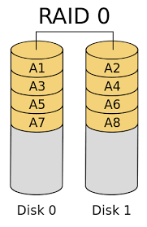

RAID 1

- Vantaxes:
  - Moi redundante. Cada unidade é unha copia da outra.
  - Se unha unidade falla, o sisema continúa de forma normal sen perda de datos.
- Inconvintes:
  - Custo alto, pois perdemos o 50% das unidades dispoñibles (deberán ser sempre pares).
  - Non se mellora moito o rendemento (só nas lecturas).

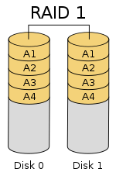

RAID 3/RAID 4
Aparece o concepto de paridade: permite recuperar, a información de un dos discos. Non é unha copia dos datos pero si “algo” que permite recuperalos a partir desta información (paridade). Precísanse, polo menos, 3 discos.
RAID 4 sería igual que RAID 3 pero utilizando divisións diferentes (bytes/bloques).
- Vantaxes:
Mellora o custe de RAID1
- Inconvintes: Máis lento
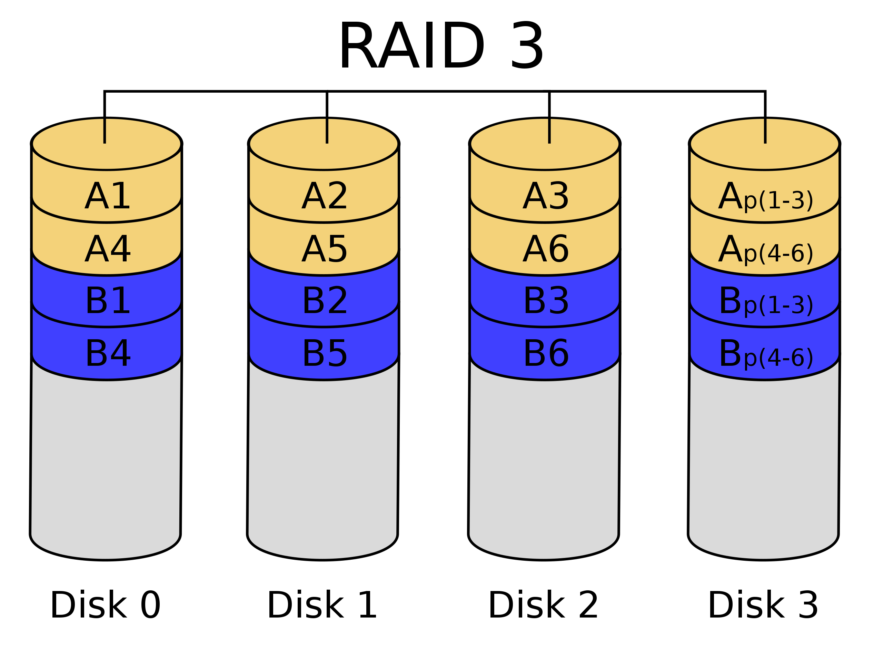

RAID 5
Moi semellante a RAID 3 e RAID 4 pero, neste caso, a paridade repártese nos discos dispoñibles.
As perdas e rendemento son moi semellantes aos casos anteriores.
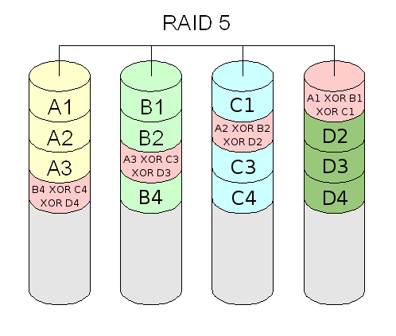

RAID 6

Mellora sobre RAID 5 que permite ou tolera a perda de dous discos en vez de un só. Neste caso precisaríamos, como mínimo, 4 discos duros.
- Vantaxes:
  - Máis tolerante a caídas dalgún dos discos.

- Inconvintes:
  - Ten un custo de capacidade maior, xa que como mínimo estaremos a perder un 50% da capacidade. Se usamos 5 discos perderíamos un 40%, 5 un 33%,…
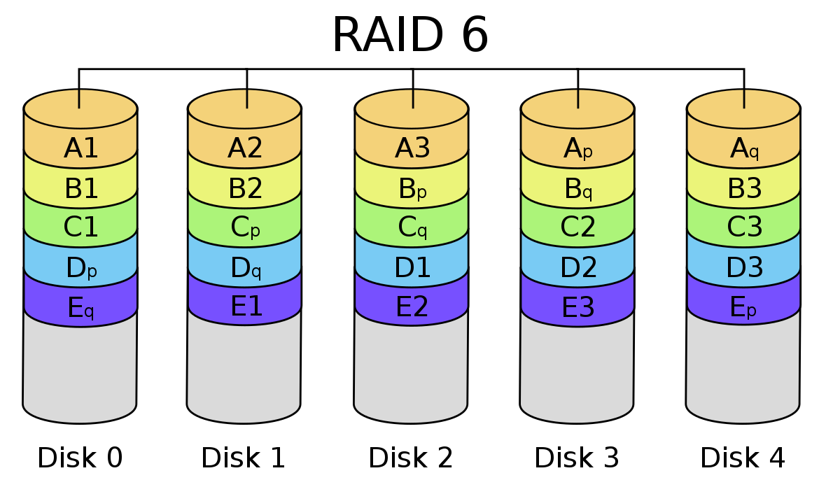

RAID 10
Se entendemos o que fai un RAID 0 e o que fai un RAID 1 poderemos entender o que fai un RAID 1 + 0 ou RAID 10. Tamén existe o RAID 01, aínda que é menos común o seu uso.

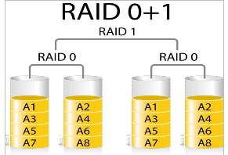
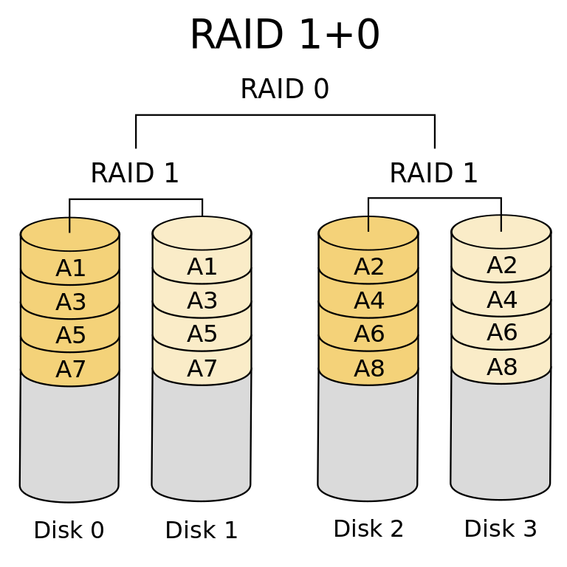

RAID 50/60
Do mesmo xeito que nos casos anteriores tamén podemos utilizar combinados o RAID 5 e o RAID 6 co RAID 0.
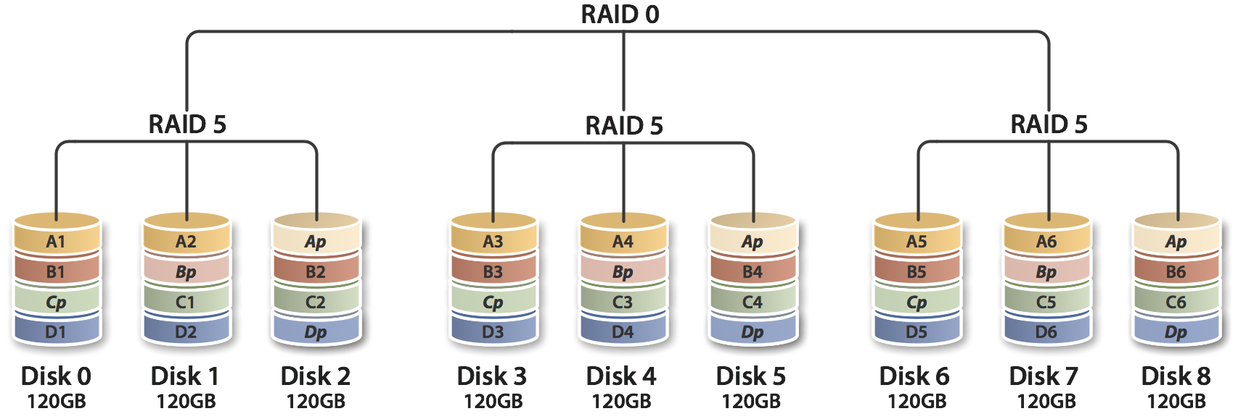

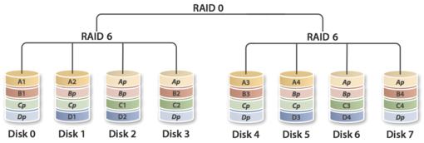

JBOD
Non é un sistema RAID, son as siglas da expresión “Just a Bunch Of Disks” (Só un Montón de Discos). Trátase da concatenación de discos duros para formar un único disco lóxico sen facer uso do sistema RAID.
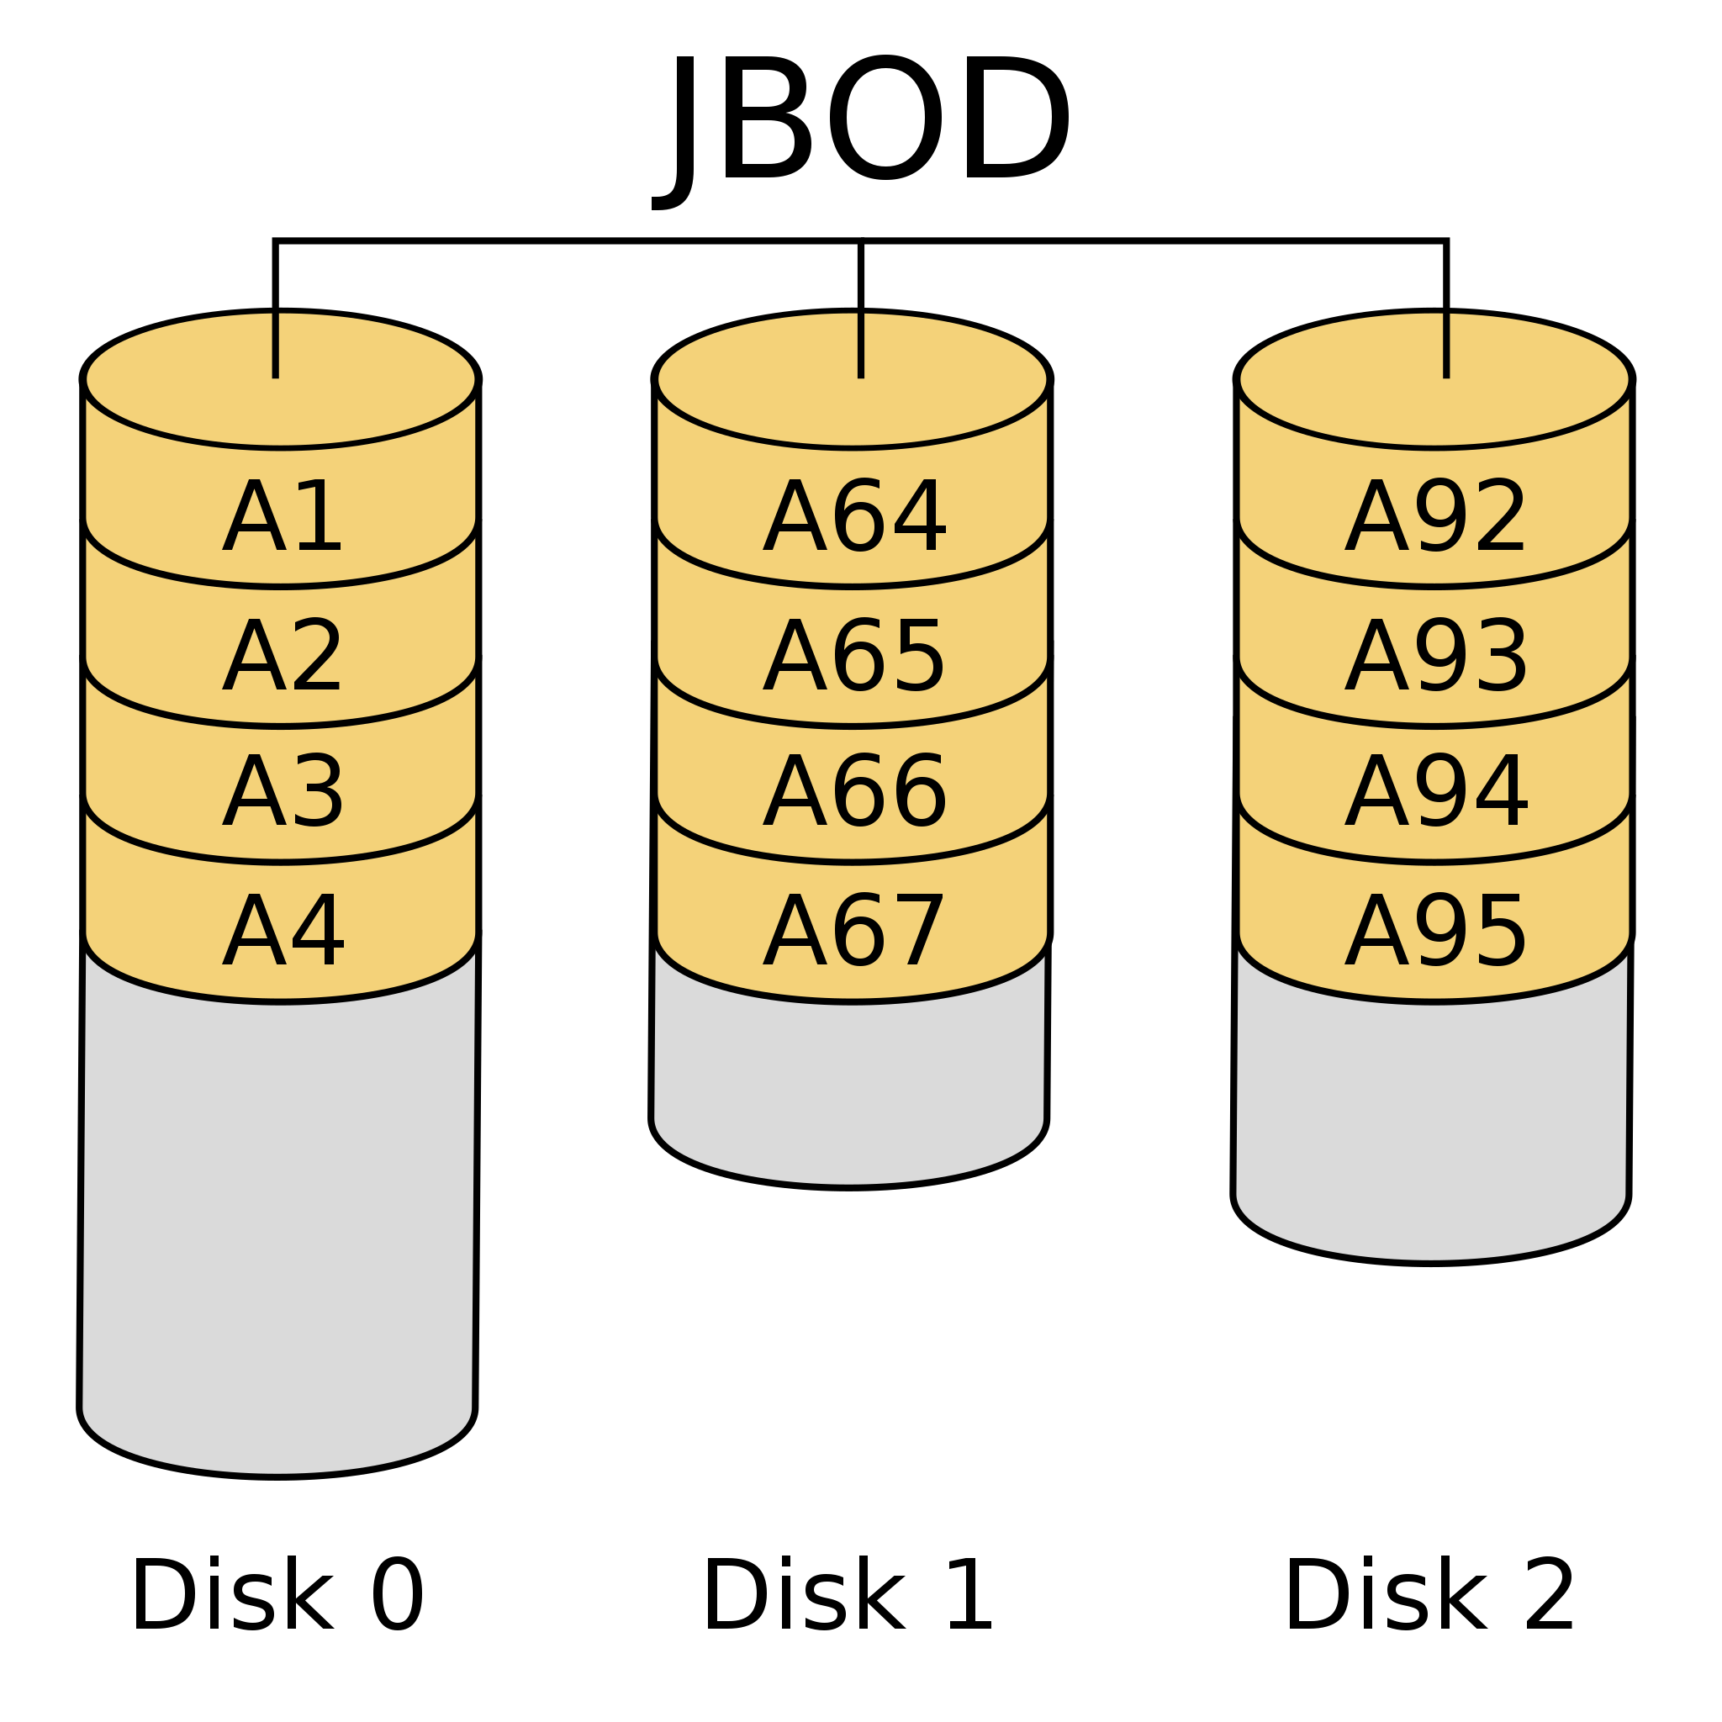

<#1-Amosa a data.#>

$fecha = Get-Date
Write-Host $fecha

<#2-Lista os directorios ou arquivos que hai en Windows/System32 e que o seu nome comece por w. #>

Get-ChildItem C:/Windows/System32 w* -Recurse

<#3-Fai a seguinte estrutura de directorios e arquivos:
C:
SISTEMAS
DOS
MANUAL
manual.txt
EXERCICIOS
folla1.txt
folla2.txt #>

mkdir L:\SistemasInformaticos/SISTEMAS/DOS/MANUAL/

New-Item -Path "L:\SistemasInformaticos/SISTEMAS/DOS/MANUAL/" -Name "manual.txt" -ItemType "file"

New-Item -Path "L:\SistemasInformaticos/SISTEMAS/DOS/MANUAL/" -Name "EXERCICIOS" -ItemType "directory"

New-Item -ItemType "file" -Path "L:\SistemasInformaticos/SISTEMAS/DOS/MANUAL/EXERCICIOS/folla1.txt", "L:\SistemasInformaticos/SISTEMAS/DOS/MANUAL/EXERCICIOS/folla2.txt"

<#4-Copia todos os ficheiros do directorio ejercicios a C cunha soa orde.#>
Copy-Item -Path "L:\SistemasInformaticos/SISTEMAS/DOS/MANUAL/EXERCICIOS/*" -Destination "L:\SistemasInformaticos\SISTEMAS" -Recurse

<#5.Crea un directorio en C que se chame PRACTICA2 e copia o ficheiro LABEL.EXE do subdirectorio SYSTEM32 de WINDOWS en PRACTICA2 pero co nome ETIQUETA.EXE. Podes utilizar 2 comandos.#>

New-Item -Path "L:\SistemasInformaticos/SISTEMAS/" -Name "PRACTICA2" -ItemType "directory"

Copy-Item -Path "C:\Windows\SysWOW64\label.exe" -Destination "L:\SistemasInformaticos\SISTEMAS\PRACTICA2\etiqueta.exe" -Recurse

<#6.Copia todos os ficheiros do directorio EXERCICIOS a PRACTICA2 cunha soa orde.#>

Copy-Item -Path "L:\SistemasInformaticos\SISTEMAS\DOS\MANUAL\EXERCICIOS\*" -Destination "L:\SistemasInformaticos\SISTEMAS\PRACTICA2" -Recurse

<#7.Copia todos os ficheiros do directorio PRACTICA2 que teñen extensión txt no directorio DOS pero coa extensión sol, cunha soa orde.#>

Get-ChildItem -Path "L:\SistemasInformaticos\SISTEMAS\PRACTICA2\" -Filter *.txt | Copy-Item -Destination "L:\SistemasInformaticos\SISTEMAS\DOS\" -PassThru | Rename-Item -NewName { $_.Name -replace '\.txt$', '.sol' }

<#8.Con ruta absoluta renomea o ficheiro folla1.sol que se atopa en DOS como folla.dat#>

Rename-Item -Path "L:\SistemasInformaticos\SISTEMAS\DOS\folla1.sol" -NewName "folla.dat"

<#9.Copia todo o directorio Sistemas noutro directorio chamado CopySist cunha soa orde.#>

New-Item -Path "L:\SistemasInformaticos/" -Name "CopySist" -ItemType "directory" ; Copy-Item -Path "L:\SistemasInformaticos\SISTEMAS" -Destination "L:\SistemasInformaticos\CopySist" -Recurse

<#10.Ubícate na túa carpeta de usuario con ruta absoluta.#>

Set-Location C:\Users\A23BeatrizFP

<#11.Utilizando ruta relativa borra o directorio CopySist. No lo puedo hacer con rutas relativas porque estoy en distintas unidades#>

Remove-Item L:\SistemasInformaticos\CopySist -Recurse

<#12.Pon atributo oculto ao arquivo folla.dat que hai no directorio DOS. Tes que facer algo especial para listar dito arquivo oculto?#>

$file = Get-Item folla.dat
$file.Attributes = 'Hidden'

<#13.Cambia ao directorio DOS e, utilizando direccionamiento (>), crea un arquivo novo chamado folla.txt#>

<#14.Amosa por pantalla o contido de folla.dat e folla.txt (2 comandos).#>

Get-Content L:\SistemasInformaticos\SISTEMAS\DOS\folla.dat

Write-Host L:\SistemasInformaticos\SISTEMAS\DOS\folla.txt

<#15.Engade o contido de folla.txt a folla.dat sen borrar o que hai en folla.dat.#>

>>

